УТВЕРЖДАЮ:
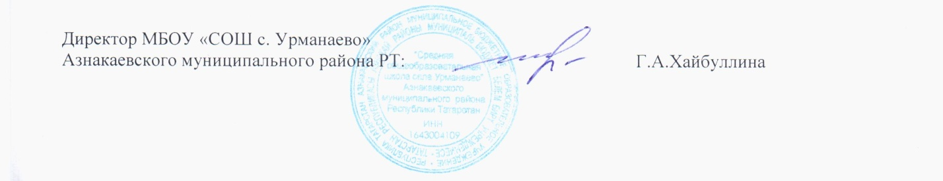План
мероприятий по противодействию терроризму и экстремизму в МБОУ «СОШ с. Урманаево» на 2020-2021 учебный год

№ п/п | Формы и содержание деятельности | Классы | Сроки | Ответственные
1. | Беседы на темы, раскрывающие сущность терроризма:  · «Правила нашей безопасности»;  · «Терроризм – угроза обществу»;  · «Телефонный терроризм, и его опасность»;  · «Уголовная ответственность за терроризм». | 1 - 10 | В течение года | Классные руководители  Учитель ОБЖ  Муллаянов И.Н.
2. | Оформить информационные стенды о действиях в случае угрозы теракта. |  | Сентябрь | ЗДВР Шайхулова Л.М.  Воспитатели ГПД
3. | Тематические классные часы по охране жизни и здоровья учащихся. | 1 - 10 | В течение года | Классные руководители
4. | Беседы с целью ознакомления учащихся с действующим законодательством РФ об уголовной ответственности за ложные сообщения об угрозах террористических актов («телефонный терроризм») | 1 - 10 | В течение года | Классные руководители
5. | Учебно-тренировочные мероприятия с учащимися по отработке эвакуации на случай возникновения ЧС | 1 - 10 | По плану | Учитель ОБЖ Муллаянов И.Н.
6. | Провести совещание всего педагогического коллектива по вопросам усиления режима безопасности и мерах по снижению числа противонарушений, связанных с аномальными проявлениями со стороны детей |  | Сентябрь  Январь | Директор школы  Хайбуллина Г.А.
7. | Проводить ежедневные проверки всех помещений и территории на предмет обнаружения в них взрывных устройств |  | Ежедневно | Хайбуллина Г.А.  Дежурный из администрации школы
8 | Ужесточить пропускной режим в образовательное учреждение |  | Постоянно | Хайбуллина Г.А.
9 | Разрешить представителям различных организаций посещение ОУ только по согласованию ОО при наличие соответствующего предписания |  | Постоянно | Директор школы  Хайбуллина Г.А
10 | Проводить с сотрудниками и учащимися инструктажи по действиям в случае ЧС |  | ежеквартально | Хайбуллина Г.А  Шайхулова Л.М.
11 | Провести месячник безопасности в образовательном учреждении |  | Апрель, май | Администрация

Составила ЗДВР Шайхулова Л.М.

